上海交通大学2007年冬令营选拔测试数学试题
一、填空题（每小题5分，共50分）
1．设函数满足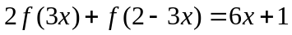，则 ．

2．设均为实数，且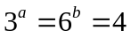，则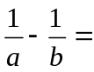 ．

3．设且，则方程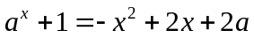的解的个数为 ．

4．设扇形的周长为6，则其面积的最大值为 ．

5． ．

6．设不等式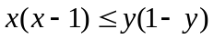与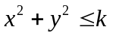的解集分别为M和N．若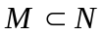，则k的最小值为 ．

7．设函数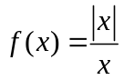，则 ．

8．设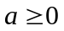，且函数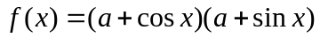的最大值为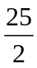，则 ．

9．6名考生坐在两侧各有通道的同一排座位上应考，考生答完试卷的先后次序不定，且每人答完后立即交卷离开座位，则其中一人交卷时为到达通道而打扰其余尚在考试的考生的概率为 ．

10．已知函数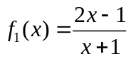，对于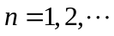，定义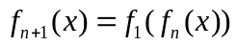，若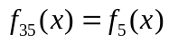，则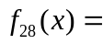 ．

二、计算与证明题（每小题10分，共50分）

11．工件内圆弧半径测量问题．
为测量一工件的内圆弧半径，工人用三个半径均为的圆柱形量棒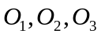放在如图与工件圆弧相切的位置上，通过深度卡尺测出卡尺水平面到中间量棒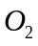顶侧面的垂直深度，试写出用表示的函数关系式，并计算当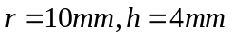时，的值．

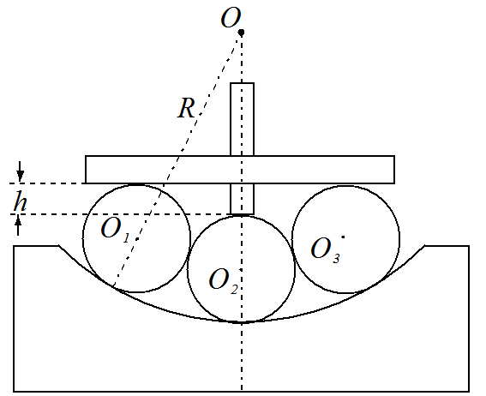

12．设函数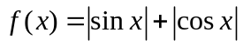，试讨论的性态（有界性、奇偶性、单调性和周期性），求其极值，并作出其在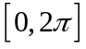内的图像．
13．已知线段长度为，两端均在抛物线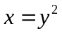上，试求的中点到轴的最短距离和此时点的坐标．

14．设，试证明对任意实数：
（1）方程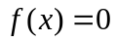总有相同实根；
（2）存在，恒有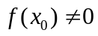．
15．已知等差数列的首项为，公差为，等比数列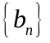的首项为，公比为，，其中均为正整数，且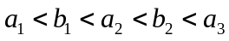．
（1）求的值；
（2）若对于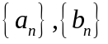，存在关系式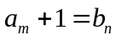，试求的值；
（3）对于满足（2）中关系式的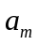，试求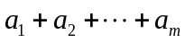．

上海交通大学2007年冬令营选拔测试数学试题
参考答案：
- 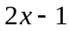
- 
- 2
- 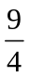
- 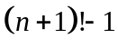
- 2
- 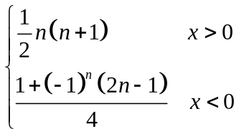
- 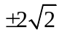
- 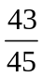
- 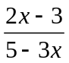
- 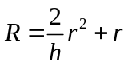，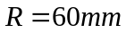
- 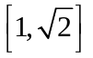；偶函数；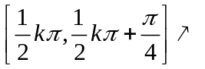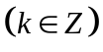；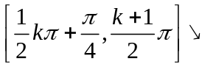；周期为
- 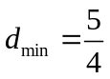；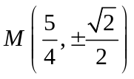
- 略；反证法
- 2；3；